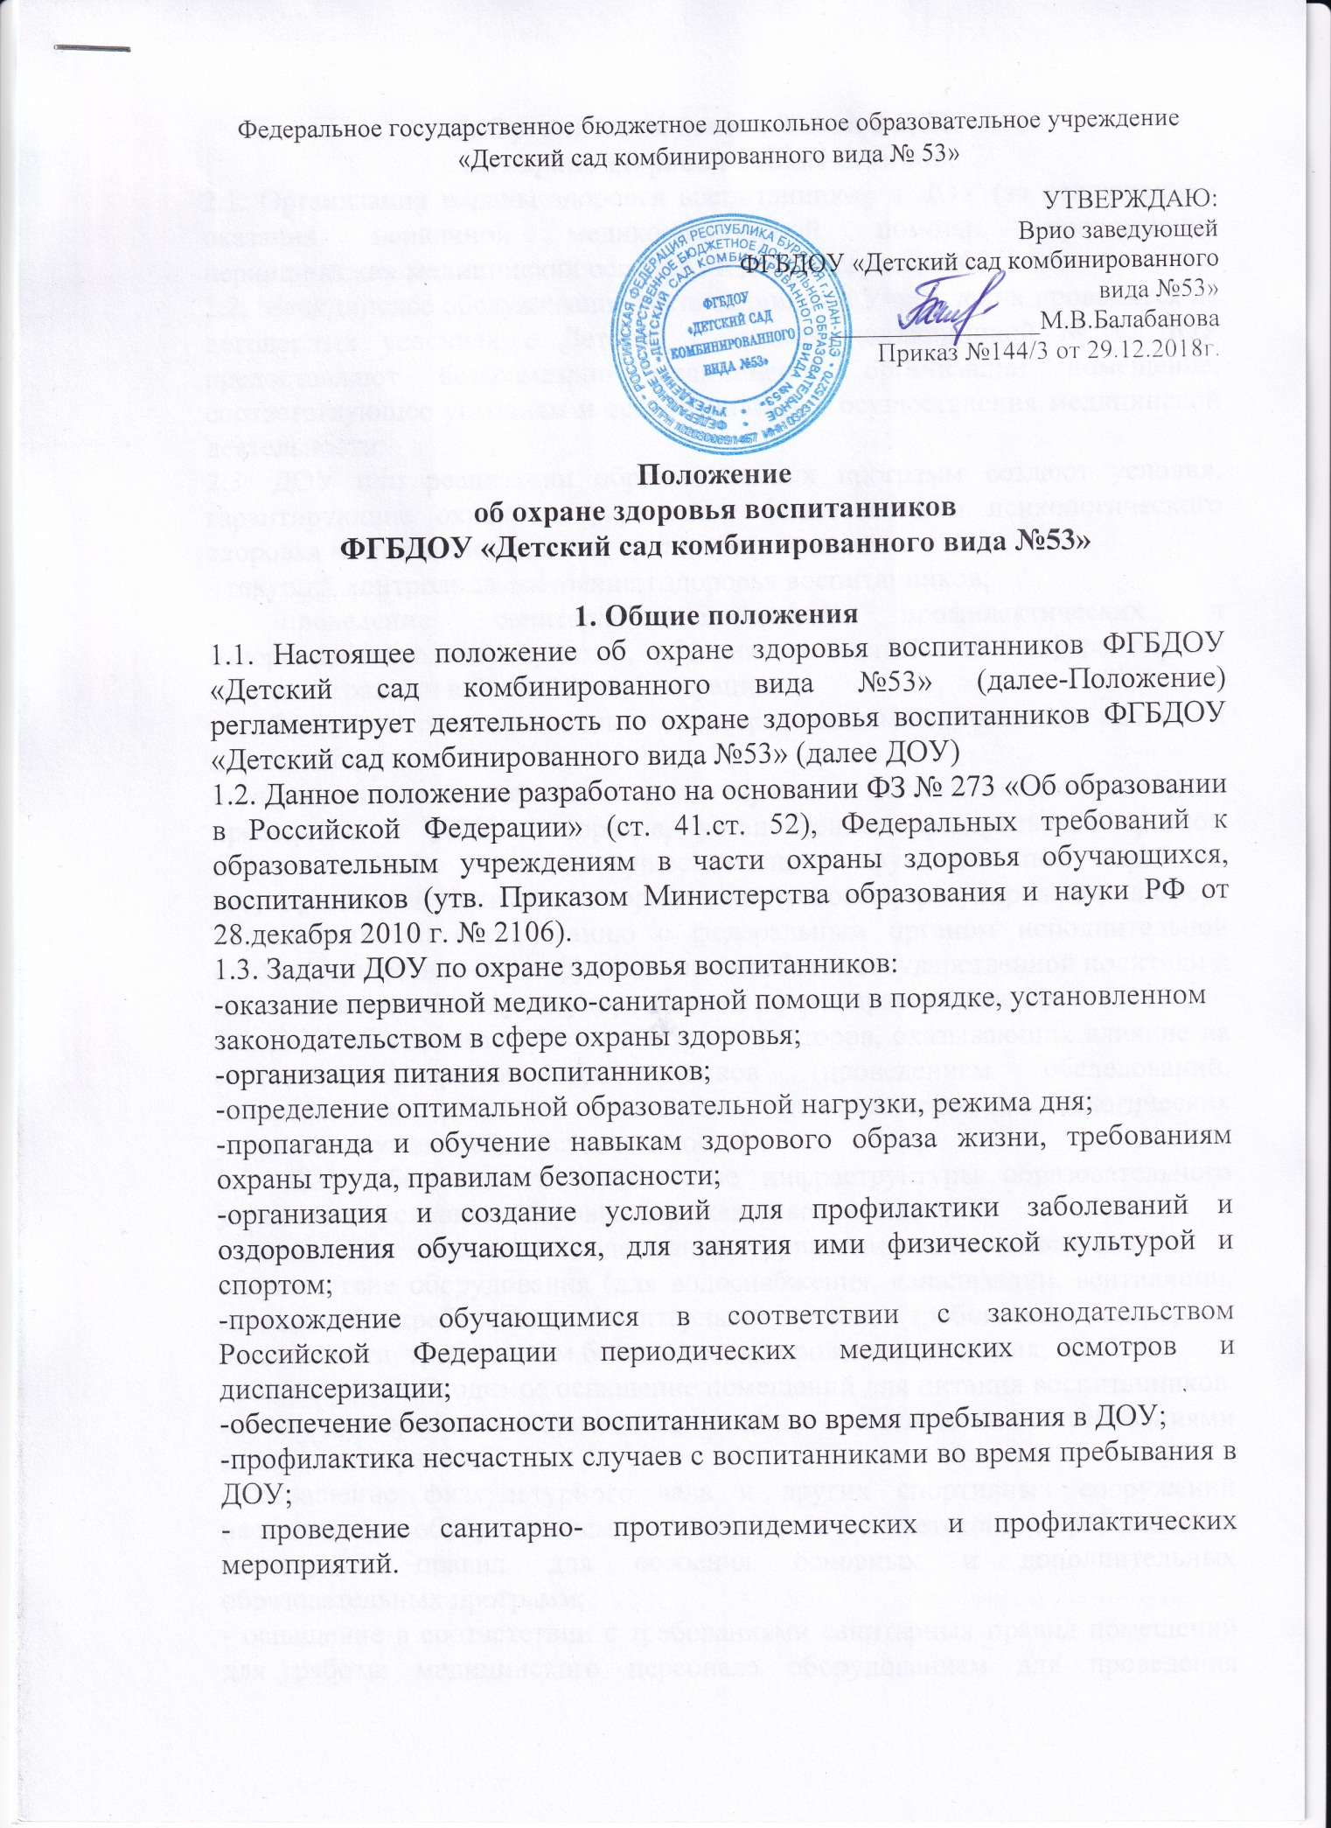

2. Организация деятельности в ДОУ
по охране здоровья воспитанников.
2.1. Организация охраны здоровья воспитанников в ДОУ (за исключением оказания первичной медико-санитарной помощи, прохождения периодических медицинских осмотров и диспансеризации).
2.2. Медицинское обслуживание воспитанников в Учреждении проводится на договорных условиях с Детской городской поликлиникой № 1. ДОУ предоставляют безвозмездно медицинской организации помещение, соответствующее условиям и требованиям для осуществления медицинской деятельности.
2.3. ДОУ при реализации образовательных программ создают условия, гарантирующие охрану и укрепление физического и психологического здоровья воспитанников, в том числе обеспечивают:
- текущий контроль за состоянием здоровья воспитанников;
- проведение санитарно-гигиенических, профилактических и оздоровительных мероприятий, обучение и воспитание в сфере охраны здоровья граждан в Российской Федерации;
- соблюдение государственных санитарно-эпидемиологических правил и нормативов;
- расследование и учет несчастных случаев с воспитанниками во время пребывания в ДОУ в порядке, установленном федеральным органом исполнительной власти, осуществляющим функции по выработке государственной политики и нормативно-правовому регулированию в сфере образования, по согласованию с федеральным органом исполнительной власти, осуществляющим функции по выработке государственной политики и нормативно-правовому регулированию в сфере здравоохранения.
2.4. ДОУ обеспечивает учет и контроль факторов, оказывающих влияние на состояние здоровья воспитанников (проведением обследований, лабораторных испытаний социальных, экономических и экологических условий окружающей действительности);
2.5. ДОУ обеспечивает соответствие инфраструктуры образовательного учреждения условиям здоровьесбережения воспитанников:
- соответствие состояния и содержания территории, здания и помещений;
-соответствие оборудования (для водоснабжения, канализации, вентиляции, освещения) требованиям санитарных правил, требованиям пожарной безопасности, требованиям безопасности дорожного движения;
- наличие и необходимое оснащение помещений для питания воспитанников, а также для хранения и приготовления пищи в соответствии с требованиями санитарных правил;
- оснащение физкультурного зала и других спортивных сооружений необходимым оборудованием и инвентарем в соответствии с требованиями санитарных правил для освоения основных и дополнительных образовательных программ;
- оснащение в соответствии с требованиями санитарных правил помещений для работы медицинского персонала оборудованием для проведения профилактических осмотров, профилактических мероприятий различной направленности, иммунизации, первичной диагностики заболеваний, оказания первой медицинской помощи; наличия здоровьесберегающего оборудования, используемого в профилактических целях;
- формирование культуры здоровья педагогических работников образовательного учреждения (наличие знаний и умений по вопросам использования здоровьесберегающих методов и технологий; здоровьесберегающий стиль общения; образ жизни и наличие ответственного отношения к собственному здоровью).
2.6. ДОУ обеспечивает в образовательном процессе формирования у обучающихся системы знаний, установок, правил поведения, привычек, отношения, обучающихся к своему здоровью, связанного с укреплением здоровья и профилактикой его нарушений, формирования культуры здорового и безопасного образа жизни воспитанников;
2.7. ДОУ проводит работу по организации физкультурно-оздоровительной и спортивно-массовой работы в образовательном учреждении, организации системы просветительской и методической работы с участниками образовательного процесса по вопросам здорового и безопасного образа жизни, реализацию дополнительных образовательных программ, ориентированных на формирование ценности здоровья и здорового образа жизни, которые могут быть реализованы как в урочной (аудиторной), так и во внеурочной (внеаудиторной) деятельности;
2.8. Обеспечивает соблюдение санитарных норм, предъявляемых к организации образовательного процесса (объем нагрузки по реализации основных и дополнительных образовательных программ, время на самостоятельную учебную работу, время отдыха, удовлетворение потребностей воспитанников в двигательной активности), в том числе при введении в образовательный процесс педагогических инноваций.
2.9. Взаимодействует с учреждениями дополнительного образования, культуры, физической культуры и спорта, здравоохранения и другими заинтересованными организациями по вопросам охраны и укрепления здоровья, безопасного образа жизни воспитанников.
2.10. В образовательном процессе обеспечивает преемственность и непрерывность обучения здоровому и безопасному образу жизни на различных ступенях дошкольного образования.
3. Функции медицинского персонала
3.1.Медицинский персонал, осуществляющий организацию охраны здоровья
обучающихся ДОУ, выполняет следующие функции:
3.1.1. Разрабатывает:
- план организационно-медицинской работы с учетом эффективных оздоровительных технологий и рекомендаций современной медицинской науки;
- программа профилактической и оздоровительной работы, включающий мероприятия по предупреждению заболеваний, сохранению и укреплению здоровья детей;
- комплексы физических упражнений по профилактике нарушений опорно-двигательного аппарата, формированию у детей правильной осанки и предупреждению плоскостопия (совместно с инструктором по физкультуре);
- памятки по организации режима дня, режима двигательной активности (совместно со старшим воспитателем).
3.1.2. Составляет:
- график проведения вакцинации;
- график контроля выполнения работниками санитарно-эпидемиологического режима.
3.1.3. Осуществляет:
- динамическое медицинское наблюдение за физическим развитием и ростом воспитанников;
- антропометрические измерения воспитанников;
- распределение детей на медицинские группы;
- медицинский осмотр и иммунопрофилактику (совместно с врачом-педиатром);
- оказание первой медицинской помощи при возникновении несчастных случаев;
- наблюдение за самочувствием и физическим состоянием воспитанников после прививок и на физкультурных занятиях;
- дифференциацию детей по группам для занятий физической культурой в целях профилактики и коррекции имеющихся нарушений;
- выявление заболевших воспитанников, своевременную их изоляцию;
- информирование администрации и педагогов ДОУ о состоянии здоровья детей, рекомендуемом режиме для воспитанников с отклонениями в состоянии здоровья, заболеваниях острыми инфекциями, гриппом, энтеробиозом и т. д.;
- информирование территориальных учреждений здравоохранения и Роспотребнадзора о случаях инфекционных и паразитарных заболеваний среди воспитанников и работников ДОУ в течение двух часов после установления диагноза.
- ведение медицинской документации
3.1.4. Проводит:
- консультации по вопросам физического развития и оздоровления воспитанников;
- консультационно-просветительскую работу с педагогами, родителями (или законными представителями) по вопросам физического развития детей, воспитания здорового образа жизни, профилактики инфекционных заболеваний, адаптации воспитанников;
- мероприятия по профилактике и предупреждению заболеваний (витаминизация и др.);
- работу с воспитанниками и работниками ДОУ по формированию здорового образа жизни.
3.1. 5. Участвует:
- в проведении скрининг-тестирования детей;
- педагогических совещаниях по вопросам оздоровления и закаливания детей.
3.1. 6. Контролирует:
- режим физических нагрузок детей с учетом их возрастных и индивидуальных возможностей;
- двигательную активность детей на физкультурных занятиях и в течение дня;
- организацию и проведение закаливающих мероприятий;
- санитарно-гигиенические условия осуществления образовательного процесса;
- соблюдение правил личной гигиены детьми и работниками ДОУ;
- соблюдение обслуживающим и техническим персоналом санитарно-эпидемиологического режима;
- ведение работниками ДОУ установленной документации в пределах своих полномочий.
- организацию и контроль за проведением профилактических и санитарно-противоэпидемических мероприятий.
- работу по организации и проведению профилактической и текущей дезинфекции, а также контроль за полнотой ее проведения.
- медицинский контроль за организацией физического воспитания, состоянием и содержанием мест занятий физической культурой, наблюдение за правильным проведением мероприятий по физической культуре в зависимости от пола, возраста и состояния здоровья.
- работу пищеблока и питание детей.
3.1.7. Оформляет и ведет следующие документы:
- План организационной работы по охране здоровья воспитанников на год, месяц.
- Программа профилактической и оздоровительной работы.
- Журналы и графики в соответствии с номенклатурой дел по медицинской работе.
- Списки детей по группам.
- Медицинские карты детей.
- Отчеты о медицинском обслуживании детей за календарный, учебный год.
- Справки, акты по итогам проверок, контроля.
4. Заключительные положения
4.1. Настоящее положение вступает в действие с момента утверждения и издания приказа заведующей ДОУ.
4.2. Изменения и дополнения вносятся в Положение по мере необходимости и подлежат утверждению заведующей ДОУ.

